請做出2個頁面，分別放置書籍及CD，並提供「加入購物車」功能(以SESSION方式)，畫面如下：

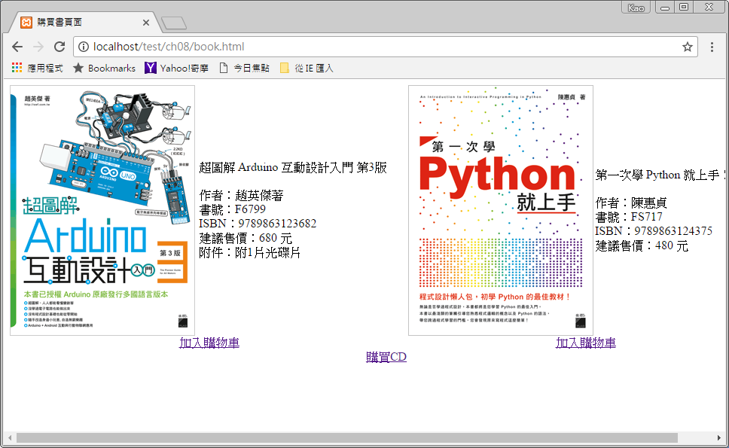

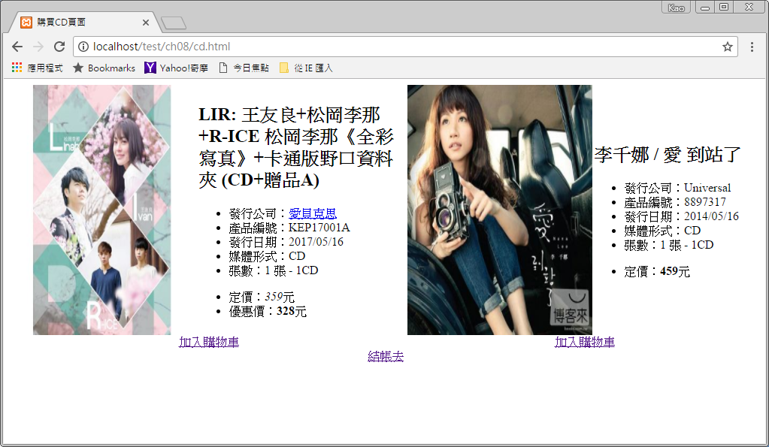

購物流程：

1. 進入book.html，選購書籍後，點選「購買CD」跳入cd.html
2. 選購CD後，點選「結帳去」出現如下畫面即完成作業需求

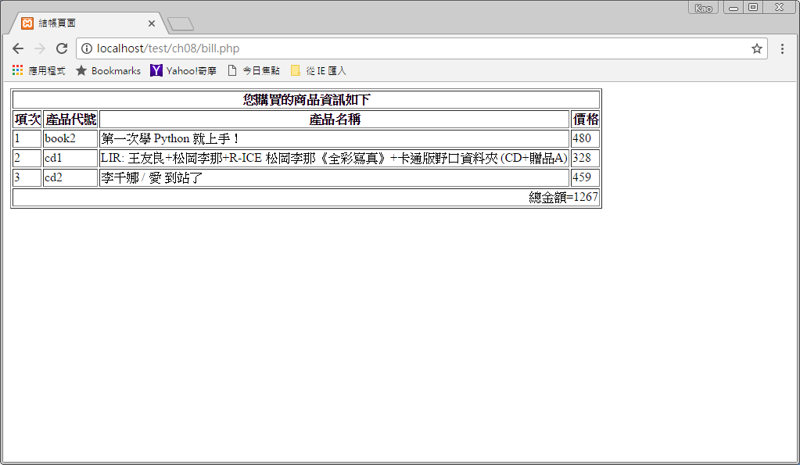

假設書本頁面選了1本書，CD畫面選了2片CD，請秀出畫面中所需欄位。